「雇用就農資金」関係図書 ご案内

令和７年11月
(一社)全国農業会議所 出版部

指導者や経営者には、人材育成や労務管理だけでなく簿記・青色申告、税制、マーケティングなどに関する図書にも目を通して資質向上に努め、指導にあたることが求められます。
法人等雇用就農者に、ＯＪＴ研修のほか、座学研修、自己研さんを通じて獲得した知識と技術を「日本農業技術検定」などの検定試験を通じて確認することが必須・推奨されており、過去問題集を活用した受検対策が有効です。

１ 人材育成・労務管理関係


① 農業の従業員採用・育成マニュアル 改訂第６版 CD-ROM付き
図書コードR05-47 A4判405頁 4,290円
農業の従業員の採用や育成に関する実務的なマニュアル書。正社員のほか、パートタイマー、研修生、外国人技能実習生、出向など、雇用に関するすべての事項について網羅していますので、広くご活用ください。著者は、特定社会保険労務士の入来院重宏氏。


② ３訂 農業の労務管理と労働・社会保険 百問百答
図書コードR04-22 A5判322頁 1,650円
労働条件の決定と就業規則の作成、安全衛生や福利厚生を含む労務管理全般について解説。労働・社会保険の基本的な仕組みと手続きも充実させた一問一答集です。今回の改訂では、働き方改革や法改正に伴う年休５日の取得義務化、パワハラ・セクハラの取り扱い、特定技能外国人制度の導入など、近年の労働環境の変化に伴い重要と考えられる12の設問を追加しました。


- 雇用の心得 最初の一歩 【全国農業図書ブックレット19】
諏訪学・塚越理恵 共著 図書コードR04-28 A5判32頁 550円
初めて従業員を雇用する際に最低限知っておきたい知識をまとめたブックレット。労働時間や給与に関する決まりから農業における特例までわかりやすく紹介。従業員採用に関する不安を払拭し、最初の一歩をフォローします。

２ 研修テキスト
農業の雇用シリーズ
農業法人等の経営者・指導者を対象とした研修向けの教材。従業員の採用から労務管理、保険加入、就業規則、給与計算、人事評価まで、テーマごとの分冊で分かりやすくまとめています。指導者養成研修会などの研修テキストとしてご活用ください。
１ 初めての従業員採用 図書コードR02-37 A4判23頁 320円
２ 初めての労務管理 第６版 図書コードR04-34 A4判36頁 440円
３ 初めての労働保険・社会保険 第６版 図書コードR06-36 A4判36頁 550円
４ 初めての就業規則 新訂 図書コードR07-15 B5判60頁 770円
５ 初めての給与計算 第４版 図書コードR05-09 A4判32頁 660円


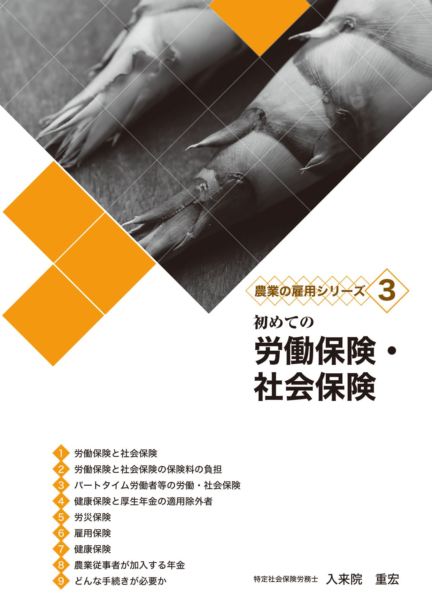



６ 初めての人事評価制度 第３版 図書コードR05-11 A4判19頁 330円

３ 地域計画関係
新 刊
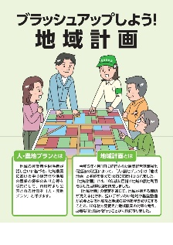
① ブラッシュアップしよう！ 地域計画
図書コードR07-26 A4判8頁 132円
令和７年３月末までに全国で約２万の「地域計画」が策定されました。地域計画は、策定からブラッシュアップ・実現の段階になりました。令和７年度以降の地域計画策定後に取り組むべき５つの取り組みなどを紹介するパンフレット。
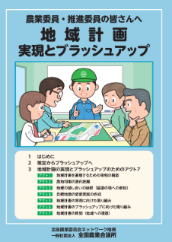
新 刊
② 地域計画 実現とブラッシュアップ
新 刊ann

新 刊ann

図書コードR07-27 A5判36頁 385円
令和７年３月末までに全国で約２万の「地域計画」が策定されました。地域計画の策定からブラッシュアップ・実現へ。令和７年度以降の地域計画策定後、農業委員や推進委員に求められる役割や取り組みを紹介する小冊子。
４ 経営関係
新 刊
新 刊ann


① 令和７年度版 よくわかる農家の青色申告
図書コードR07-23 A4判 140頁 990円
収入保険制度をはじめ各種農業施策の対象として位置づけられる青色申告の重要性がますます高まっています。青色申告の制度、申告手続き、記帳の実務、確定申告書の作成から納税までを網羅し、各様式の記入例を交えて詳しく解説した農家向け手引書の「決定版」です。
新 刊

② 2025年版 勘定科目別農業簿記マニュアル
森 剛一 著 図書コードR07-25 A4判224頁 2,420 円
企業会計に即して記帳する場合のポイントを勘定科目ごとに整理。「わからないとき」に必要な部分が参照しやすく、農業簿記の“辞典”として活用できます。記帳の中から自己の経営をチェックする方法も解説した本書は、経営の改善につながる農業簿記の実務書や研修会のテキストに最適です。最新の申告書や決算書に基づく記入例も掲載。
新 刊

③ 令和７年度版 農業の税制
図書コードR07-22 A5判177頁 1,540円
農業収入や農地等に係る所得税、法人税、相続税、贈与税のほか、消費税とその軽減税率制度の概要と解説も掲載。農業関係の税金を、農地集積・集約化、後継者対策など経営発展を後押しする特例措置など最新の税制を網羅して、わかりやすく解説しています。第２部の「農地税制Ｑ＆Ａ」では、照会の多い質問にていねいに答えています。
新 刊

④ 複式農業簿記実践テキスト 新訂版
図書コードR07-28 B5判161頁 1,705円
簿記記帳のイロハから実務まで網羅した手引書。特に学習のヤマ場といわれる「仕訳」で多くの仕訳例を掲載しています。実際の簿記相談に裏打ちされた仕訳例は、利用者の即戦力に。


⑤ 令和版 記帳感覚が身につく 複式農業簿記実践演習帳
図書コードR03-08 A4判48頁 420円
「複式農業簿記実践テキスト」に対応した実践的な演習帳。テキストによる学習と併せて演習問題にチャレンジすることで、学習効果が飛躍的に高まります。テキストの対応ページを記載した問題と解答を本冊に収録。別冊の解答用紙は切り離して利用できます。


⑥ はじめてのパソコン農業簿記 改訂第９版
図書コードR05-48 A4判 176＋45頁 3,300円
ソリマチ(株)の農業簿記ソフト「農業簿記12」に対応した最新版。前半で簿記の基本、後半でパソコン簿記を学習できるよう構成した演習用テキストで、パソコン簿記を始めたい人に最適の入門書です。
今回の改訂では、インボイス制度の概要や対応事例の解説を新たに追加。

５ 日本農業技術検定関係

● 日本農業技術検定過去問題集
日本農業技術検定は、農業についての知識・技能の習熟度を測ることができる検定試験として、学生から社会人まで幅広く活用されており、雇用就農資金事業では研修期間中に研修生が日本農業技術検定を受験することが推奨されています。以下の過去問題集には、各年度に実際に出題された問題と現役教師や専門家による解説を掲載しています。検定試験の概要や、申し込み方法、勉強の仕方なども盛り込んでいます。

① 2023年版 日本農業技術検定 過去問題集３級
図書コードR05-01 A5判224頁＋96頁 1,100円
2022年から2024年に行われた試験問題６回分と、現役教師による解説を掲載しています。


② 2025年版 日本農業技術検定 過去問題集２級
図書コードR07-02 A5判190頁＋72頁 1,375円
2024年に行われた試験問題２回分と、現役教師による解説を掲載しています。


③ 改訂新版 日本農業技術検定２級テキストⅠ(作物・野菜)
図書コードR06-15 B5判216頁 2,640円
実際の試験問題を反映して受験学習に役立つように、Ｈ２６年初版(全国農業高等学校長協会刊行)を技術検定協会が改訂して、新版として刊行しました（Ⅰは選択科目「作物」「野菜」を掲載）。


④ 改訂新版 日本農業技術検定２級テキストⅡ(花き・果樹・畜産・食品)
図書コードR07-11 B5判255頁 2,860円
実際の試験問題を反映して受験学習に役立つように、Ｈ２６年初版(全国農業高等学校長協会刊行)を技術検定協会が改訂して、新版として刊行しました（Ⅱは選択科目「花き」「果樹」「畜産」「食品」を掲載）

【 「雇用就農資金」関係図書 注文用紙 】
お申し込みは●●●農業会議へ（担当●●、●●）FAX●●●-●●●-●●●●
申  込  書 | 住 所：〒
申  込  書 | 名 称：
申  込  書 | 請求書宛名(上記と異なる場合に記入)：
申  込  書 | 電話番号： （ ） 担当者：
申  込  書 | 請求に必要な書類 ◇請求書 通 ◇見積書 通 ◇納品書 通  書類を送付する電子メールアドレス
申  込  書 | R05-47 | 農業の従業員採用・育成マニュアル 改訂第６版 | 4,290円 | 部
申  込  書 | R04-22 | ３訂 農業の労務管理と労働・社会保険 百問百答 | 1,650円 | 部
申  込  書 | R04-28 | 雇用の心得 最初の一歩 | 550円 | 部
申  込  書 | R02-37 | 農業の雇用１ 初めての従業員採用 | 320円 | 部
申  込  書 | R04-34 | 農業の雇用２ 初めての労務管理 第６版 | 440円 | 部
申  込  書 | R03-32 | 農業の雇用３ 初めての労働保険・社会保険 第６版 | 550円 | 部
申  込  書 | R02-38 | 農業の雇用４ 初めての就業規則 新訂 | 770円 | 部
申  込  書 | R05-09 | 農業の雇用５ 初めての給与計算 第４版 | 660円 | 部
申  込  書 | R05-11 | 農業の雇用６ 初めての人事評価制度 第３版 | 330円 | 部
申  込  書 | R07-26 | ブラッシュアップしよう！ 地域計画 | 132円 | 部
申  込  書 | R07-27 | 地域計画 実現とブラッシュアップ | 385円 | 部
申  込  書 | R07-23 | 令和７年度版 よくわかる農家の青色申告 | 990円 | 部
申  込  書 | R07-25 | 2025年度版 勘定科目別農業簿記マニュアル | 2,420円 | 部
申  込  書 | R07-22 | 令和７年度版 農業の税制 | 1,540円 | 部
申  込  書 | R07-28 | 複式農業簿記実践テキスト 新訂版 | 1,705円 | 部
申  込  書 | R03-08 | 複式農業簿記実践演習帳 | 420円 | 部
申  込  書 | R05-48 | はじめてのパソコン農業簿記 改訂第９版 | 3,300円 | 部
申  込  書 | R05-01 | 2023年版 日本農業技術検定 過去問題集３級 | 1,100円 | 部
申  込  書 | R07-02 | 2025年版 日本農業技術検定 過去問題集２級 | 1,375円 | 部
申  込  書 | R06-15 | 改訂新版 日本農業技術検定２級テキストⅠ(作物・野菜) | 2,640円 | 部
申  込  書 | R07-11 | 改訂新版 日本農業技術検定２級テキストⅡ(花き・果樹・畜産・食品) | 2,860円 | 部
必着指定の有無〔 有り・無し 〕←どちらかを○で囲んでください
有りの場合【 年 月 日】までに納品希望（この日より早く届く場合があります）
※請求書は図書納品後、別途送付。代金は請求書記載の口座にお振込みください。手数料はお客様負担です。
※送料は別途400円ご負担いただきます（購入額が5,000円以上の揚合は送料無料）。
※納品は農業会議への注文後約１週間。 ※不明な点は●●●農業会議まで電話●●●-●●●-●●●●

